内蒙古科技大学
本科生毕业设计说明书（毕业论文）

题 目：自动化构建工具Create-Vue设计与实现
学生姓名：黄贺
学 号：1767159205
专 业：软件工程
班 级：软件17-2
指导教师：李灵芳
自动化构建工具Create-Vue设计与实现

摘 要
随着互联网的发展Web前端开发日新月异，前端应用变得越来复杂，对开发人员和技术提出更大的挑战，以Web前端项目参考软件工程的思想，提出模块化、组件化的要求，规范项目的开发、构建、测试等环节，并结合流行的技术框架设计出前端工程化的实现方案。脚手架按照移动端H5或者是Web项目构建、项目开发中的配置以及打包上线配置、指令创建页面、开发过程中需要使用到的工具封装及实践、移动端H5项目实践等功能规范化开展，能够提升研发效率，保障软件产品质量。
……………………………………………………………………………………………………………………………………………………………………………………………………………………………………………………………………………………………………………………………………………………………………………………………………………………………………………………………………………………………………………………………………………………………………………………………………………………………………………………………………………………………………………………………………………………………………………………………………。

关键词：前端脚手架、前端工程化
目 录

引 言

课题研究背景/前端开发现况
目前来说，web业务日益复杂化和多元化，前端开发从原来的webpage模式为主转为webApp为主。前端开发的工作在很多场景下被认为是一项简单工作。或者是某个项目可有可无的附属品。
随着网络的普及，前端不再是一个页面可能包括简单的基于文本，然后再加几个链接。前端开发者更多是UI或者是后端开发人员，面对参差不齐技术水平的人员，写出的代码规范性不一致，对网页结构，交互需求没有直观的理解，不懂用户需要什么.....需求日益复杂，也会给前端开发者带来更大的挑战，比如：如何进行高效的多人协作，如何保证项目的可维护性，如何提高项目的开发质量，如何降低项目生产的风险，如何快速部署上线，如何能在遇到问题实现平稳退化以保证更多用户的体验.....

研究目的
不少的项目会从0到1的开发，但是还想保留和其他的前端项目近相同的配置，可能最简单直接的方式就是复制粘贴原项目的配置，但是这种方式很容易出现业务代码和配置代码分离麻烦的问题。
百度百科中对脚手架定义是——脚手架是为了保证各施工过程顺利进行而搭设的工作平台。结合前端的开发，我的理解是通过技术手段将前端工程化概念并注入一些组内指定的规范制作出来一套模板，供开发者使用脚手架快速搭建项目结构选择。模板中不涉及业务代码。这样就可以很大程度上避免人为操作出现的问题。
更多的团队在指定前端工程化方案的时会加入脚手架模块，虽然不同的团队对工程化理解和实施有所差异，但是对于脚手架的定位基本都是一致的：创建项目的初始文件。将团队内部对工程化的理解和更加具体的实施以及场景的解决方案进行封装成一个仅包括项目的初始文件的基础项目。
脚手架的作用时创建项目的初始文件，本质是对封装的方案复用。

需求分析
一个非常现实问题，互联网产品迭代的快速节奏下，开发团队最注重的就是投入产出比，而脚手架的投入产出比看上去是最低的，但是一套完整的前端工程体系，脚手架的作用就会被放大，前端工程体系的功能涵盖范围广，封装的方案类型多，对应的配置项也非常复杂，如果每次创建的项目的时候都是重新配置，不仅浪费开发人员还有可能出现配置差异化导致增加开发人员的学习成本。

功能性需求
业务开发者的需求就是可快速构建、快速配置、快速开发，并且生成的配置项能跟项目对应，既要满足项目的功能需求，又不能有混淆视听的冗余的业务代码。不应该要求开发者花时间去学习各种细节。直接的说就是快速构建基础项目快速生成配置，降低框架学习成本，增强开发规范，提升开发效率。
创建基础项目：用户将脚手架工具安装到开发者自己的机器上，通过执行指令的方式创建项目。创建时可以根据开发者的输入和选择进行配置骨架相关参数。
保留创建基础项目参数：基础骨架需要能保留在创建时开发者的输入和选择。
可交互式创建页面文件层次结构：从项目中取出创建项目时所保留的创建基础项目的参数，然后再根据用户的输入和选择进行创建一个基础页面骨架，包括页面的文件层次结构。

非功能性需求
使用简单：开发者可以通过npm将工具安装到自己机器上使用。
简洁：通过几个简单的命令即可创建一个功能配置齐全，从很大程度上符合前端工程化的项目骨架。
性能上：从打包工具上采用webpack5.x，使打包和热更新都更加快速。
可拓展性：创建出来的基础骨架将配置文件展示给开发者，开发可以很轻松的在此基础上进行补充迭代。
稳定性：将工具类函数从脚手架脚手架创建时就写入，确保稳定可靠，非必要原因不允许对这些工具类函数做出修改。
规范性：代码规范和文件管理的规范，两者都是让开发者在迭代过程中能快速找到关键点，这在项目迭代和问题解决都是很重要的。

设计约束

开发环境和技术选型

开发环境
- Vscode（进行项目开发的主要工具）
Visual Studio Code是一个轻量级但功能强大的源代码编辑器，可在您的桌面上运行，并且可用于Windows，macOS和Linux。它具有对JavaScript，TypeScript和Node.js的内置支持，并具有丰富的其他语言（例如C ++，C＃，Java，Python，PHP，Go）和运行时（例如.NET和Unity）扩展的生态系统。
- webpack（打包工具）
Webpack 是一个前端资源加载/打包工具。它将根据模块的依赖关系进行静态分析，然后将这些模块按照指定的规则生成对应的静态资源。
- Node & NPM
Node.js 是一个基于Chrome JavaScript 运行时建立的一个平台。
Node.js是一个事件驱动I/O服务端JavaScript环境，基于Google的V8引擎，V8引擎执行Javascript的速度非常快，性能非常好。
NPM是随同NodeJS一起安装的包管理工具
- git(版本管理)
Git是一个开源的分布式版本控制系统，可以有效、高速的处理从很小到非常大的项目版本管理。Git 是 Linus Torvalds 为了帮助管理 Linux 内核开发而开发的一个开放源码的版本控制软件。

技术选型
为什么选择Vue这个前端框架呢？
背景：前端技术发展日新月异，互联网上出现的新型框架比较多，如何让各种前端技术水平的开发人员能快速上手项目，能否在多人开发中保持尽可能少，最好保持一种的规范开发以方便迭代更新，在项目重构时是否能简单可依赖的平稳迁移，项目的开发调试上线各个流程是否有适合技术方案。
互联网前端大潮后，前端出现了很多框架，比较流行的三大框架分别是React、Vue、Angular，还有一些其他框架比较小众，故不在考虑范围内。
三大框架的比较：
   | Vue | React | Angular
架构 | MVVM | MVC | MVVM
数据绑定方式 | 双向绑定 | 单向绑定 | 双向绑定
模板能力 | 自由 | 自由 | 强大
自由度 | 较大 | 大 | 较小
路由 | 动态路由 | 动态路由 | 静态路由
学习成本 | 低 | 中 | 高
性能 | 较好 | 较好 | 较低
比较三个框架后，我们最终选择Vue的原因：首先Vue是一款轻量级前端框架，学习成本低，国内用户群体较大，拥有较完整的生态。很多业务场景都有比较不错的解决方案。Vue支持组件化编写页面，可以很好的提升代码的复用性。可以写template的方式来完成页面骨架的编写，比较React的jsx的方式会更易于理解也更容易上手。但是template的方式也会降低自由度，但是对于更多场景，Vue的这个做法可以在一定程度上强制开发者在处理一些场景时更加规范。然后就是Vue的API文档简单，对前端学习中的开发者比较友好，适合更多开发者。
打包构建工具为什么选择webpack?
背景：在打包工具出现之前我们是如何在web中使用JavaScript的呢？在浏览器中运行JavaScript的两种方法，第一种方式，引用一些脚本来存放每个功能，此解决方案很难拓展，因为加载太多的脚本导致网络瓶颈。第二种方式，使用一个包含所有项目代码的大型.js文件，但是这会导致作用域、文件大小、可读性和可维护性方面的问题。
我们可以通过模块化思想来组织代码，诸如CommonJS、ES6模块化标准规范给前端开发带来了极大的效率提升，但是由于浏览器厂商众多，无法保证兼容，所以就必须要一个工具将代码转为标准的ES5才能直接运行在浏览器环境下。我们使用Vue框架，组件化的组织代码。将HTML模板，JavaScript逻辑代码和css样式处理为浏览器能够兼容的代码。并且为了降低开发难度，提升开发效率，我们还可能使用到更加新的语言，比如TypeScript,Es6,Es7甚至可以时Es11，css的拓展Less、Scss等，使用这些的前提同样也是需要一款工具可以将这些代码转为浏览器能够识别编译和运行的代码。
常见的构建工具对比
Grunt
是一个任务执行者，有大量现成的插件封装了常见的任务，也能管理任务之间的依赖关系，自动化的执行依赖的任务，每个任务的具体执行代码和依赖关系都写在配置文件Gruntfile.js里。
Grunt的优点是：
1.灵活，它只负责执行我们定义的任务。
2.大量的可复用插件封装好了常见的构建任务。
Grunt的缺点是集成度不高，要写很多配置后才可以使用，无法做到开箱即用。
Gulp
Gulp是一个基于流的自动化构建工具，除了可以管理和执行任务，还支持监听文件、读写文件。Gulp被设计的非常简单，只通过下面5种方法就可以支持几乎所有构建场景：
通过gulp.task注册一个任务。
通过gulp.run执行任务。
通过gulp.watch监听文件的变化。
通过gulp.src读取文件。
通过gulp.dest写文件。
Gulp的最大特点是引入了流的概念，同时提供了一系列常用的插件去处理流，流可以在插件之间传递。Gulp的优点是好用又不失灵活，既可以单独完成构建，也可以和其他工具搭配使用，其缺点和Grunt类似，集成度不高，要写很多配置后才可以使用，无法做到开箱即用。
可以将Gulp看作Grunt的加强版。相对于Grunt，Gulp增加了监听文件、读写文件、流式处理的功能。
Fis3
Fis3是一个国产的构建工具，由百度的团队开发和维护，相对于Grunt、Gulp这些只提供了基本功能的工具，Fis3集成了Web开发中的常用构建功能：
读写文件：通过fis.match读文件，release配置文件的输出路径。
资源定位：解析文件之间的依赖关系和文件位置。
文件指纹：在通过useHash配置输出文件时为文件URL加上md5戳，来优化浏览器缓存。
文件编译：通过parser配置文件解析器做文件转换，例如将ES6编译成ES5。
压缩资源：通过optimizer配置代码压缩方法。
图片合并：通过spriter配置合并CSS里导入的图片到一个文件中，减少HTTP请求数。
Fis3的优点是集成了各种Web开发所需的构建功能，配置简单、开箱即用。其缺点是目前官方已经不再更新和维护，不支持最新版本的Nodejs。
Webpack
Webpack是一个打包模块化Javascript的工具，在Webpack里一切文件皆模块，通过Loader转换文件，通过Plugin注入钩子，最后输出由多个模块组合成的文件，Webpack专注于构建模块化项目，这样的好处是能清晰的描述各个模块之间的依赖关系，以方便Webpack对模块进行组合和打包，经过Webpack的处理，最终会输出浏览器能使用的静态文件。Webpack的优点是：
专注于处理模块化的项目，能做到开箱即用、一步到位。
可通过Plugin扩展，完整好用又不失灵活。
使用场景不局限于Web开发。
社区庞大灵活，经常引入紧跟业界的新特性，能为大多数场景找到已有的开源扩展。
良好的开发体验。
Webpack的缺点是只能用于采用模块化开发的项目。

我们在脚手架模板中选择webpack作为常用的构建工具，主要原因是：
考虑到采用的前端框架Vue和一些比较新的语言和拓展，webpack可以提供一站式的解决方案。
Webpack有良好的生态链和维护团队，能够提供良好的开发体验并保证质量。
Webpack被全世界大量的Web开发者使用和验证，能找到各个层面所需的教程和经验分享。

脚手架交互插件开发
我们熟知的Vue-cli、create-react-app都是前端圈最知名、最流行、最大众化的脚手架工具，但是前端开发者在完成一个新项目的创建时一般会对其创建出来的项目在添加配置自己常用的库或组件，包括项目整体的架构。很多时候我们想要能把这些内容也放到脚手架构建过程中，降低开发人员二次配置，还有可能导致配置不统一。
准备工作
- 新建一个代码仓库单独维护脚手架工具
- 知识储备
工具名称 | 作用 | 参考地址
commander | 命令编写 | https://github.com/tj/commander.js/blob/HEAD/Readme_zh-CN.md
download-git-repo | 下载git模板 | https://www.npmjs.com/package/download-git-repo
inquirer | 命令行交互，获取用户输入 | https://www.npmjs.com/package/inquirer
ora | 进度条 | https://www.npmjs.com/package/ora
chalk | 让输出带颜色 | https://www.npmjs.com/package/chalk
handlebars | 模板化语言 | https://www.npmjs.com/package/handlebars
cFonts | 特殊文字 | https://www.npmjs.com/package/cfonts 暂未使用
需要实现的功能
- 执行create-vue-app init projectName 开始创建项目
- 选择模板
- 输入项目描述和作者信息
- 输入要在项目里面采用的css拓展，（提供两种拓展使用 less | scss）
脚手架工具整体结构
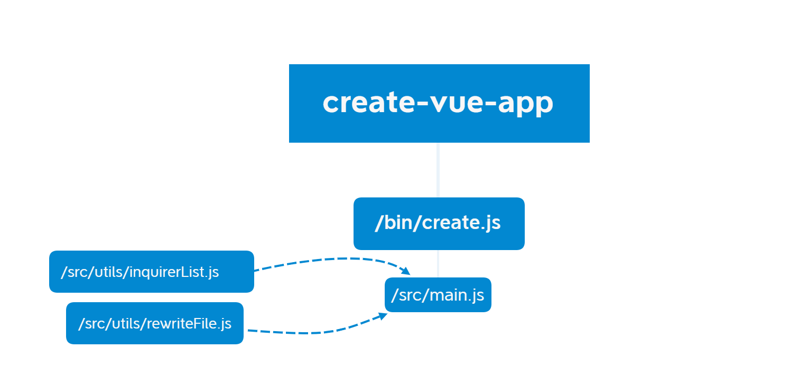
详细实现流程：
创建一个空白项目，在终端执行npm init -y，然后修改package.json文件，添加bin命令
"bin": {
"create-vue-app": "bin/create.js"
},
然后在根目录创建bin文件夹，在里面新建一个create.js文件，内容是
#! /usr/bin/env node
// 上面这句 指定用node执行脚本文件
require('../src/main.js')
在src文件下新建一个main.js文件
console.log('测试 ')
在根目录执行npm link，在全局安装插件方便调试。
执行create-vue-app 终端打印 “测试”。到这里，脚手架工具初始化就完成了。此时npm会在全局环境下创建一个create-vue-app的可执行文件。因为通过软连接指向/bin/create.js文件，所以后面的代码修改执行命令都会输出最新的结果，并不需要重新执行npm link命令。
把脚手架工具所需的插件安装上，必须要通过npm install 包名 -S，否则工具最后发包的时候是不完整的，用户在自己电脑安装脚手架却无法直接使用。
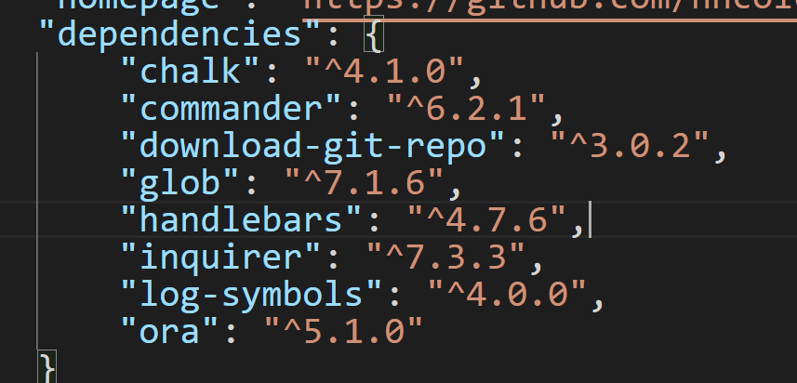
将用户需要进行交互回答的列表抽离到单独的文件中，能使代码更加已读。
Mian.js需要完成的则是将问答列表列表和一些操作文件方法导入，根据用户的问答结果做出不同操作。
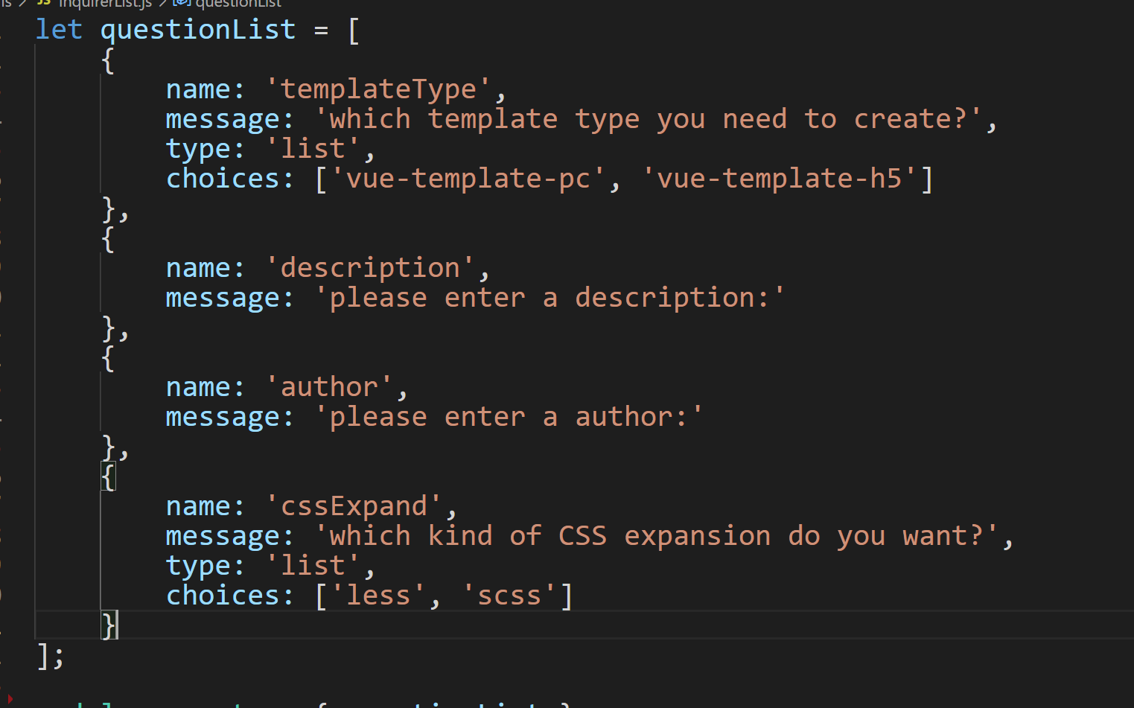
当用户选择不同的模板，然后输入项目的描述和作者信息，选择css的拓展，脚本会将用户的输入记录下来下载不同的代码模板并把项目描述、作者信息和css拓展打入创建出来的项目中。
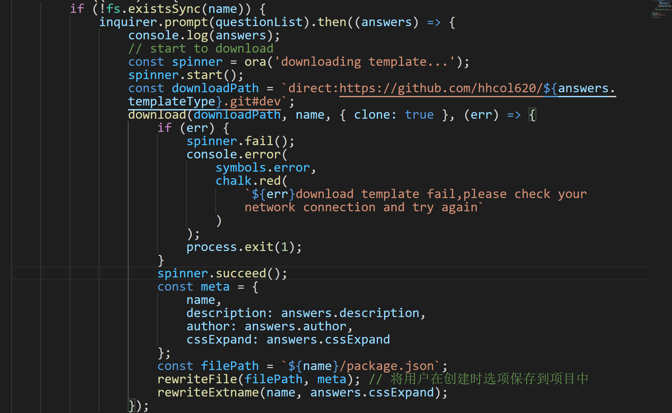
脚手架工具主逻辑代码

什么是前端工程化
前端工程化是使用软件工程的技术和方法来进行前端的开发流程、技术、工具、经验等规范化、标准化，其主要目的为了提高效率和降低成本，即提高开发过程中的开发效率，减少不必要的重复工作时间，而前端工程本质上是软件工程的一种，因此我们应该从软件工程的角度来研究前端工程。
"前端工程化"里面的工程指软件工程，和我们一般说的工程是两个完全不同的概念。
- 工程是个很泛泛的概念，甚至可以认为建了一个git仓库就相对于新建了一个工程；
- 软件工程的定义是: "应用计算机科学理论和技术以及工程管理原则和方法，按预算和进度，实现满足用户要求的软件产品的定义、开发、和维护的工程或进行研究的学科"（GB/T11457-2006《信息技术 软件工程术语》）。
从我个人角度理解，前端工程化是前端开发的一种思维方式，是针对前端开发过程中所遇到的一系列问题的解决方案，如：组件化、软件质量、可维护性、团队协作、开发效率、测试效率、构建效率、自动化等。
其实可以简化理解起来不过就是代码复用性、可维护性、研发效率。
代码复用性：可以通过组件化、模块化对代码进行抽离复用。
可维护性：这块内容就涉及面比较大，比如代码编写规范、文件管理规范、命名规范等规范。通过这些规范来严格要求开发者，从而让产出的代码尽可能保持可维护性。
研发效率：包括开发效率、构建效率、自动化水平共同影响业务的研发效率。
通过上面来看前端的工程化就是要通过一些思想来实现代码复用性和可维护性提高，并提升研发效率。

前端工程化实现
前端工程化就是为了让前端开发能够“自成体系”，个人认为主要应该从模块化、组件化、规范化、自动化四个方面思考。

模块化
简单来说，模块化就是将一个大文件拆分成相互依赖的小文件，再进行统一的拼装和加载。

JS的模块化
在ES6之前，JavaScript一直没有模块系统，这对开发大型复杂的前端工程造成了巨大的障碍。对此社区制定了一些模块加载方案，如CommonJS、AMD和CMD等。
现在ES6已经在语言层面上规定了模块系统，完全可以取代现有的CommonJS和AMD规范，而且使用起来相当简洁，并且有静态加载的特性。
- 用++Webpack + Babel++将所有模块打包成一个文件同步加载，也可以搭乘多个chunk异步加载；
- 用++System+Babel++主要是分模块异步加载；
- 用浏览器的<script type="module">加载。

css的模块化
虽然SASS、LESS、Stylus等预处理器实现了CSS的文件拆分，但没有解决CSS模块化的一个重要问题：选择器的全局污染问题。
按道理，一个模块化的文件应该要隐藏内部作用域，只暴露少量接口给使用者。而按照目前预处理器的方式，导入一个CSS模块后，已存在的样式有被覆盖的风险。虽然重写样式是CSS的一个优势，但这并不利于多人协作。
为了避免全局选择器的冲突，需要制定CSS命名风格：
- BEM风格
- Bootstrap风格
- ...
• 从工具层面，社区又创造出Shadow DOM、CSS in JS和CSS Modules三种解决方案。
- • Shadow DOM是WebComponents的标准。它能解决全局污染问题，但目前很多浏览器不兼容，对我们来说还很久远；
- CSS in JS是彻底抛弃CSS，使用JS或JSON来写样式。这种方法很激进，不能利用现有的CSS技术，而且处理伪类等问题比较困难；
- CSS Modules仍然使用CSS，只是让JS来管理依赖。它能够最大化地结合CSS生态和JS模块化能力，目前来看是最好的解决方案。Vue的scoped style也算是一种。

• 资源的模块化
• Webpack的强大之处不仅仅在于它统一了JS的各种模块系统，取代了Browserify、RequireJS、SeaJS的工作。更重要的是它的万能模块加载理念，即所有的资源都可以且也应该模块化。
• 资源模块化后，优点是：
- •
  - 依赖关系单一化。所有CSS和图片等资源的依赖关系统一走JS路线，无需额外处理CSS预处理器的依赖关系，也不需处理代码迁移时的图片合并、字体图片等路径问题；
  - 资源处理集成化。现在可以用loader对各种资源做各种事情，比如复杂的vue-loader等等；
  - 项目结构清晰化。使用Webpack后，你的项目结构总可以表示成这样的函数： dest = webpack(src, config)。

组件化
从UI拆分下来的每个包含模板(HTML)+样式(CSS)+逻辑(JS)功能完备的结构单元，我们称之为组件。
组件化≠模块化。模块化只是在文件层面上，对代码或资源的拆分；而组件化是在设计层面上，对UI（用户界面）的拆分。
其实，组件化更重要是一种分治思想。
页面上所有的东西都是组件。页面是个大型组件，可以拆成若干个中型组件，然后中型组件还可以再拆，拆成若干个小型组件，小型组件也可以再拆，直到拆成DOM元素为止。DOM元素可以看成是浏览器自身的组件，作为组件的基本单元。
传统前端框架/类库的思想是先组织DOM，然后把某些可复用的逻辑封装成组件来操作DOM，是DOM优先；而组件化框架/类库的思想是先来构思组件，然后用DOM这种基本单元结合相应逻辑来实现组件，是组件优先。这是两者本质的区别。
其次，组件化实际上是一种按照模板(HTML)+样式(CSS)+逻辑(JS)三位一体的形式对面向对象的进一步抽象。
所以我们除了封装组件本身，还要合理处理组件之间的关系，比如 （逻辑）继承、（样式）扩展、（模板）嵌套和包含等，这些关系都可以归为依赖。
目前市面上的组件化框架很多，主要的有Vue、React、Angular。Vue文档中的对比其他框架一文已经讲得很详细了。

规范化
规范化其实是工程化中很重要的一个部分，项目初期规范制定的好坏会直接影响到后期的开发质量。
比如：

目录结构的制定

目录结构的合理设定，能为项目带来很多优点：

  - 有助于提高项目的逻辑结构合理性；
  - 对应扩展和合作；
  - 方便资源的统一定位管理。
编码规范
制定一套良好的编码规范可以增强团队开发协作、提高代码质量。
推荐参考凹凸实验室打造的前端代码规范。
编码规范包括

HTML规范。

基于 W3C、苹果开发者 等官方文档，并结合团队业务和开发过程中总结的规范约定，让页面HTML代码更具语义性。

CSS规范。

统一规范团队 CSS 代码书写风格和使用 CSS 预编译语言语法风格，提供常用媒体查询语句和浏览器私有属性引用，并从业务层面统一规范常用模块的引用。

JS规范。

- •
统一规范团队 CSS 代码书写风格和使用 CSS 预编译语言语法风格，提供常用媒体查询语句和浏览器私有属性引用，并从业务层面统一规范常用模块的引用。

图片规范。

了解各种图片格式特性，根据特性制定图片规范，包括但不限于图片的质量约定、图片引入方式、图片合并处理等，旨在从图片层面优化页面性能。
命名规范。
从 目录、图片、HTML/CSS文件、ClassName 的命名等层面约定规范团队的命名习惯，增强团队代码的可读性。
• 前后端接口规范
“基于 Ajax 带来的 SPA 时代”，这种模式下，前后端的分工非常清晰，前后端的关键协作点是 Ajax 接口，引发一个重要问题：前后端的对接界面双方却关注甚少，没有任何接口约定规范情况下各自撸起袖子就是干，导致我们在产品项目开发过程中，前后端的接口联调对接工作量占比在30%-50%左右，甚至会更高。往往前后端接口联调对接及系统间的联调对接都是整个产品项目研发的软肋。
接口规范主要初衷就是规范约定先行，尽量避免沟通联调产生的不必要的问题，让大家身心愉快地专注于各自擅长的领域。
那么，对于这一SPA阶段，前后端分离有几个重要的关注挑战：

职责分离
  - 前后端仅仅通过异步接口(AJAX/JSONP)来编程；
  - 前后端都各自有自己的开发流程，构建工具，测试集合；
  - 关注点分离，前后端变得相对独立并松耦合。

• 规范原则
- 接口返回数据即显示，前端仅做渲染逻辑处理；
- 渲染逻辑禁止跨多个接口调用；
- 前端关注交互、渲染逻辑，尽量避免业务逻辑处理的出现；
- 请求响应传输数据格式：JSON，JSON数据尽量简单轻量，避免多级JSON的出现；

• 响应格式
- • 响应基本格式及处理状态值的规范。
  - 基本响应格式
  - 列表响应格式
- 特殊内容
  - 下拉框、复选框、单选框统一由后端逻辑判定选中返回给前端展示；
  - 关于Boolean类型，JSON数据传输中一律使用1/0来标示，1为是/True，0为否/False
  - 关于日期类型，JSON数据传输中一律使用字符串，具体日期格式因业务而定；

脚手架基础模板的构建

Web端工程化解决方案

移动端H5工程化解决方案

移动端H5工程化实践

